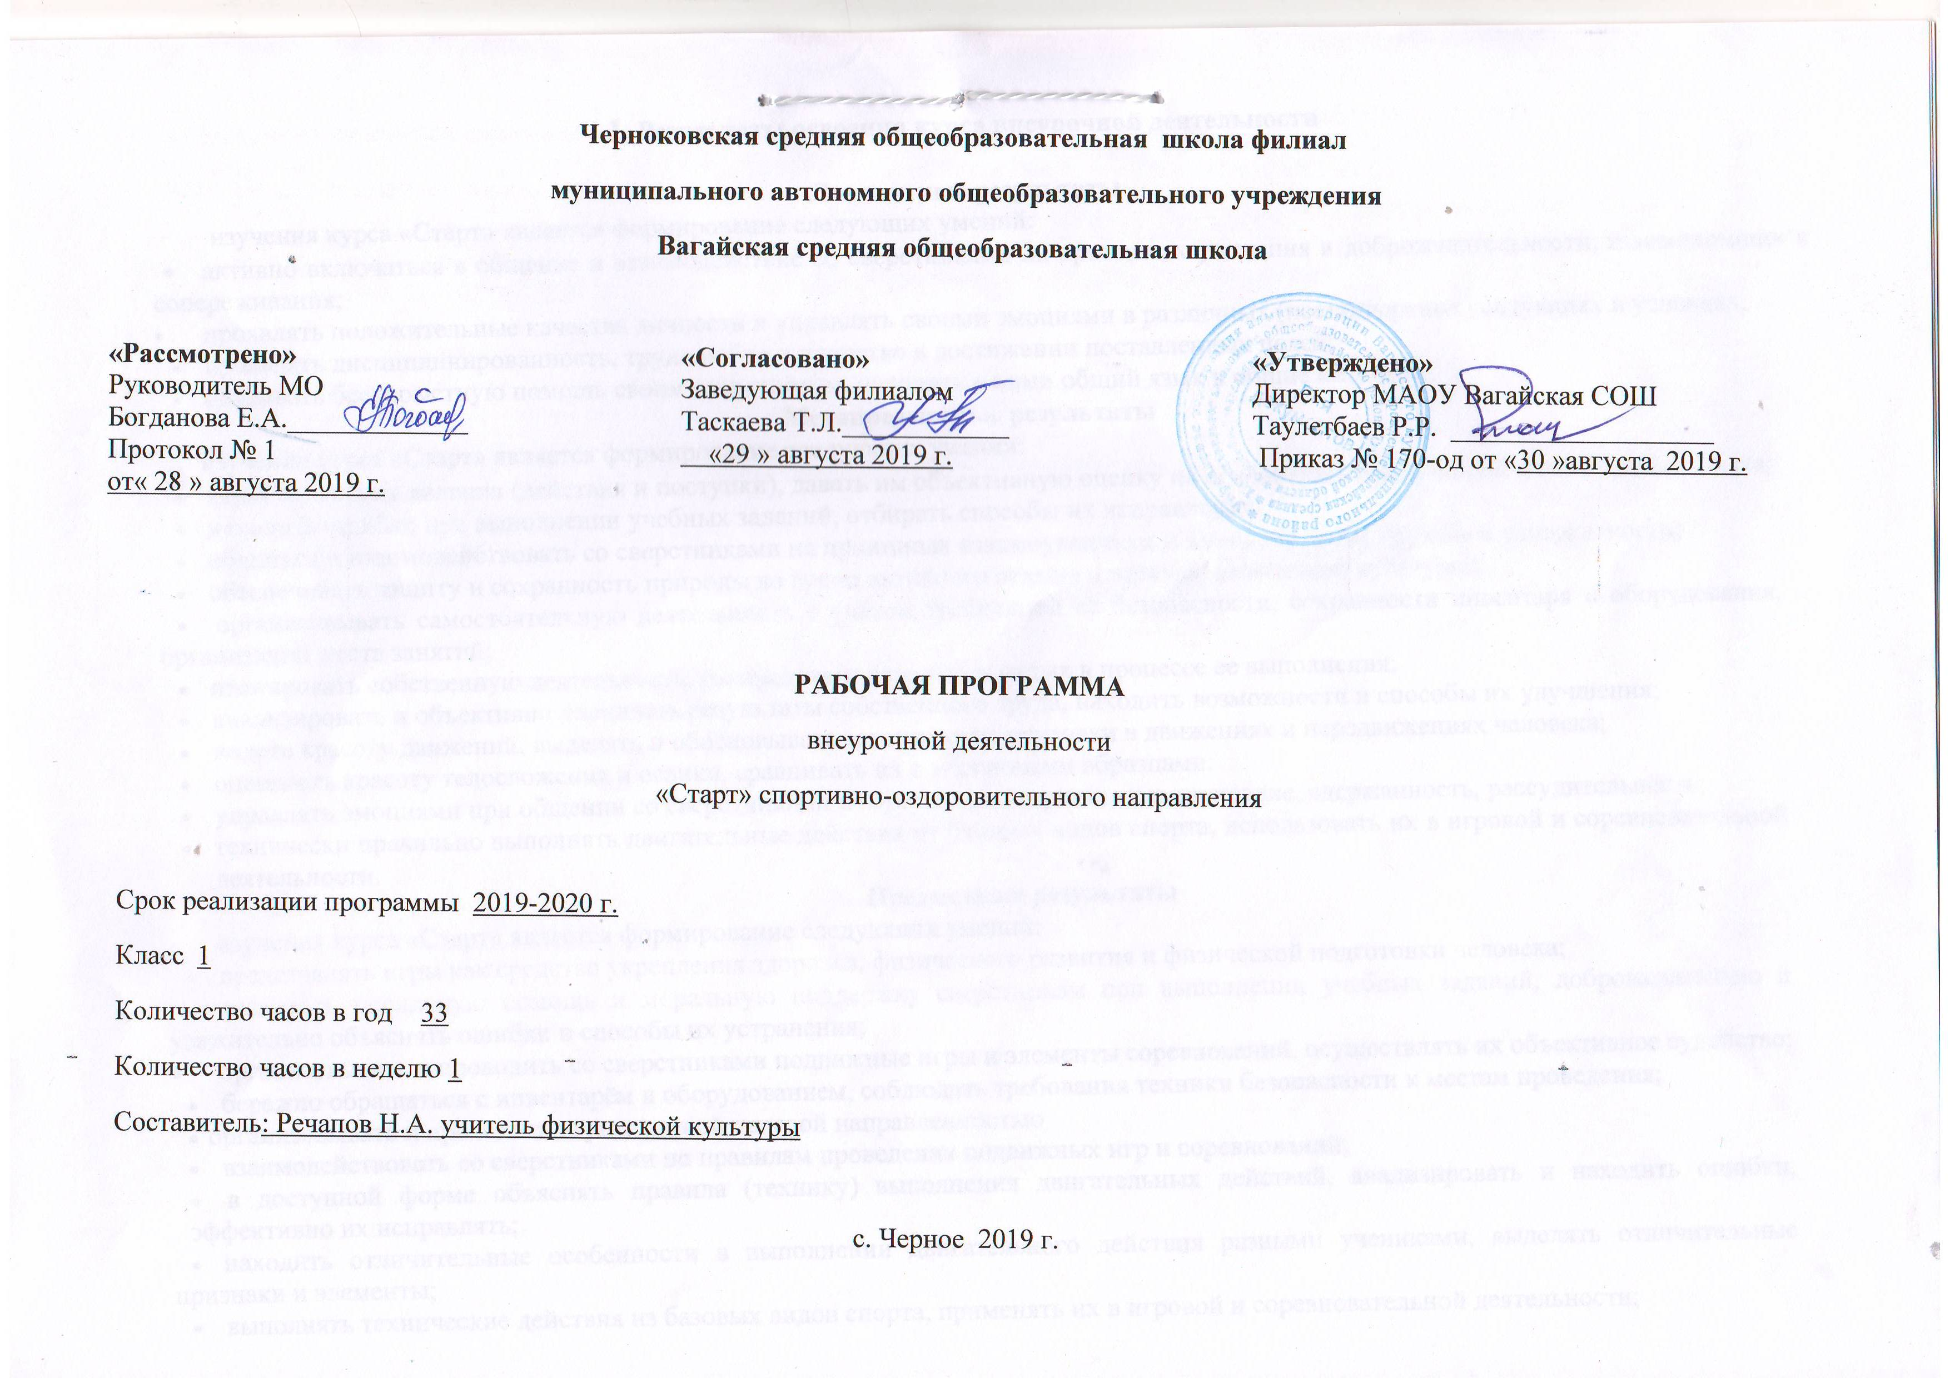
1. Результаты освоения курса внеурочной деятельности
Личностные результаты
изучения курса «Старт» является формирование следующих умений:
- активно включаться в общение и взаимодействие со сверстниками на принципах уважения и доброжелательности, взаимопомощи и сопереживания;
- проявлять положительные качества личности и управлять своими эмоциями в различных (нестандартных) ситуациях и условиях;
- проявлять дисциплинированность, трудолюбие и упорство в достижении поставленных целей;
- оказывать бескорыстную помощь своим сверстникам, находить с ними общий язык и общие интересы.
Метапредметные результаты
изучения курса «Старт» является формирование следующих умений:
- характеризовать явления (действия и поступки), давать им объективную оценку на основе освоенных знаний и имеющегося опыта;
- находить ошибки при выполнении учебных заданий, отбирать способы их исправления;
- общаться и взаимодействовать со сверстниками на принципах взаимоуважения и взаимопомощи, дружбы и толерантности;
- обеспечивать защиту и сохранность природы во время активного отдыха и занятий физической культурой;
- организовывать самостоятельную деятельность с учётом требований её безопасности, сохранности инвентаря и оборудования, организации места занятий;
- планировать собственную деятельность, распределять нагрузку и отдых в процессе ее выполнения;
- анализировать и объективно оценивать результаты собственного труда, находить возможности и способы их улучшения;
- видеть красоту движений, выделять и обосновывать эстетические признаки в движениях и передвижениях человека;
- оценивать красоту телосложения и осанки, сравнивать их с эталонными образцами;
- управлять эмоциями при общении со сверстниками и взрослыми, сохранять хладнокровие, сдержанность, рассудительность;
- технически правильно выполнять двигательные действия из базовых видов спорта, использовать их в игровой и соревновательной деятельности.
Предметные результаты
изучения курса «Старт» является формирование следующих умений:
- представлять игры как средство укрепления здоровья, физического развития и физической подготовки человека;
- оказывать посильную помощь и моральную поддержку сверстникам при выполнении учебных заданий, доброжелательно и уважительно объяснять ошибки и способы их устранения;
- организовывать и проводить со сверстниками подвижные игры и элементы соревнований, осуществлять их объективное судейство;
- бережно обращаться с инвентарём и оборудованием, соблюдать требования техники безопасности к местам проведения;
- организовывать и проводить игры с разной целевой направленностью
- взаимодействовать со сверстниками по правилам проведения подвижных игр и соревнований;
- в доступной форме объяснять правила (технику) выполнения двигательных действий, анализировать и находить ошибки, эффективно их исправлять;
- находить отличительные особенности в выполнении двигательного действия разными учениками, выделять отличительные признаки и элементы;
- выполнять технические действия из базовых видов спорта, применять их в игровой и соревновательной деятельности;
- применять жизненно важные двигательные навыки и умения различными способами, в различных изменяющихся, вариативных условиях.

2. Содержание курса внеурочной деятельности с указанием форм организации и видов деятельности
Программа внеурочной деятельности по спортивно-оздоровительному направлению «Старт» для 1 класса 33 часа в год составлена с учётом возрастных особенностей обучающихся начальной школы, рассчитана на проведение 1 часа в неделю.
Раздел 1. Русские народные игры (3 час.)
Форма организации – игровая, вид деятельности – игровая деятельность.
Данный раздел позволяет педагогу выявить у своих подопечных потенциальные возможности и интересы. Помочь им их реализовать. Игра – это хорошая возможность для организации межличностных отношений в классе, возможность свободного самоопределения и самореализации, ориентация на личностные интересы, потребности, способности ребенка. Любая игра строиться на принципе единства – единство обучения, воспитания, развития.
Раздел 2. Подвижные игры (30 час.)
Форма организации – игровая, вид деятельности – игровая деятельность.
Включенные в раздел упражнения способствуют развитию и укреплению мышц, исправлению физических недостатков, формирование осанки, вырабатывают умения владеть своим телом, совершенствуют двигательные навыки, благотворно воздействуют на работу органов дыхания, кровообращения.

3. Тематическое планирование

№  п/п | Тема | Кол-во часов
1 | Подвижная игра "Ловишки". | 1
2 | Подвижная игра "Ловишки"."Быстро встань в колонну" | 1
3 | Русская народная игра «Горелки», подвижная игра "Жмурки" | 1
4 | Русская народная игра «Салки». Подвижная игра "Совушка". | 1
5 | "Передал - садись", подвижная игра "Удочка", игра малой подвижности "Затейники". | 1
6 | Подвижная игра "Удочка", игра малой подвижности "Эхо". | 1
7 | Подвижная игра "Перелет птиц", игровое упражнение "Передача мяча колонне". | 1
8 | Подвижная игра "Успей добежать", "Эхо". | 1
9 | Подвижная игра "Жмурки","Летает, не летает". | 1
10 | Подвижная игра "Не попадись", ходьба, "Бабочка", "Лягушка". | 1
11 | Подвижная игра "Догони свою пару", игра "Фигуры". | 1
12 | Подвижная игра "Ноги от земли" или "Не оставайся на полу", "Угадай, чей голосок". | 1
13 | Подвижная игра "Ноги от земли", "Кто ушел?". | 1
14 | Подвижная игра "Ключи", игра "Кто ушел?". | 1
15 | Подвижная игра "Кого назвали, тот ловит", "Воротца". | 1
16 | Подвижная игра "Воробьи и кошка". | 1
17 | Подвижная игра "Ловля обезьян", "Мяч вошедшему". | 1
18 | Подвижная игра "Перелет птиц", "Поймай мяч". | 1
19 | Веселые старты. Игра "Кто быстрее?". | 1
20 | Подвижная игра "Ловля обезьян", "Хоровод". | 1
21 | Подвижная игра "Будь ловким", "Фигуры". | 1
22 | Подвижная игра "Ключи". | 1
23 | Подвижная игра "Хитрая лиса". | 1
24 | Подвижная игра "Удочка", "Летает, не летает". | 1
25 | Подвижная игра "Кого назвали, тот и ловит", "Летает, не летает". | 1
26 | Подвижная игра "Ловишки", "Передача мяча в колонне". | 1
27 | Подвижная игра "Бери ленту", "Эхо". | 1
27 | Подвижная игра "Воробьи и кошка" | 1
28 | Подвижная игра "Мяч в воздухе". | 1
26 | Подвижная игра "Мяч в воздухе", "Кто ушел?". | 1
27 | Подвижная игра "Медведи и пчелы", "Воротца". | 1
27 | Подвижная игра "Медведи и пчелы "Угадай, чей голосок". | 1
28 | Подвижная игра "Мяч в воздухе", "Затейники". | 1
29 | Подвижная игра "Совушка", "Угадай, чей голосок". | 1
30 | Подвижная игра "Карусель» | 1
31 | Подвижная игра ""Волк на рву". | 1
32 | Подвижная игра "Удочка", "Мяч водящему". | 1
33 | Подвижная игра "Медведь и пчелы", игра "Мяч в воздухе". | 1
Итого |  | 33 часа

